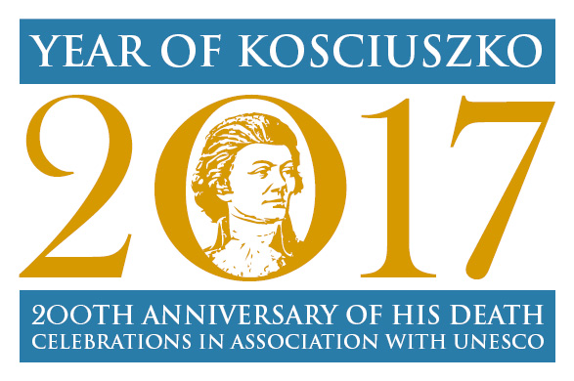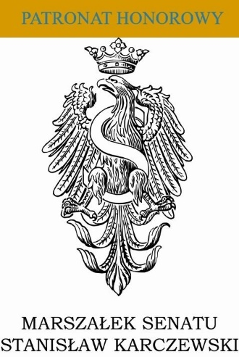

W hołdzie Kościuszce – Przyjacielowi Ludzkości
Międzynarodowy Konkurs „KosciuszkoBicentenary”
Komunikat Prasowy nr 1

Jeśli drogie ci są hasła Wolności i Równych Praw, weź udział w konkursie z okazji Roku Kościuszki ogłoszonego przez Sejm i Senat Rzeczypospolitej, świętowanego pod auspicjami UNESCO z okazji dwusetnej rocznicy śmierci Kościuszki.

Inicjatorem Konkursu jest sydnejska organizacja KosciuszkoHeritage Inc., wspierana przez Kopiec Kościuszki, The Kosciuszko Foundation i Polską Fundację Kościuszkowską. Poprzez ten międzynarodowy konkurs pragniemy złożyć hołd Kościuszce jako Przyjacielowi Całej Ludzkości.
Na zwycięzców konkursu czekają nagrody o łącznej wartości ponad 10 tysięcy dolarów australijskich.
W Konkursie mamy trzy kategorie : muzyczną, graficzną oraz literacką.

Zachęcamy do komponowania piosenek, pieśni, lub ballad po polsku lub po angielsku, lub utworu instrumentalnego i nadsyłania ich pocztą elektroniczną w formie audio lub wideo. I nagroda za najlepszą piosenkę lub kompozycję TRZY tysiące dolarów!

W kategorii graficznej duża rozmaitość form: portrety, sceny rodzajowe, kolaże, komiksy, karykatury, plakaty, memy, logotypy - do nadsyłania w postaci digital.
W kategorii literackiej oczekujemy wierszy lub opowiadań po polsku lub angielsku, nie dłuższych niż tysiąc słów.
Biorąc udział w konkursie masz fantastyczną szansę
zaprezentowania swych talentów w skali międzynarodowej.

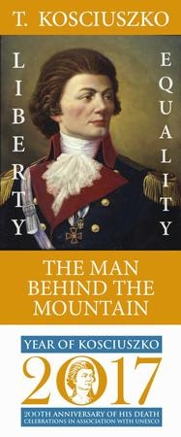 | Konkurs ogłoszony 4 lutego tego roku potrwa do 31 lipca. Wyniki ogłoszone będą w dniu 3 pażdziernika tego roku podczas uroczystej gali w Sydney.  Udział w konkursie mogą brać udział dorośli oraz młodzież szkół średnich w wieku od 12 do 18 lat.  Każdy uczestnik konkursu może przysłać maximum 3 prace (każda z osobną Kartą Zgłoszenia), pod warunkiem, że prace te dotyczą trzech różnych epizodów z życia Kościuszki.
Konkursowe ściągi, zalecana bibliografia, ikonografia i użyteczne linki znajdują się na stronie internetowej: www.kosciuszkoheritage.com/200/pl_konkurs.html

Laureaci otrzymają DVD Souvenir z antologią wyselekcjonowanych prac. Pamiątkowe DVD otrzymają również media na świecie, kluby i organizacje polonijne. Najlepsze prace zostaną też opublikowane w Internecie. Wśród nagród specjalnych warto wymienić choćby dwie: Nagrodę Pierwszy na mecie dostanie ten, kogo praca dotrze do organizatora najszybciej; ta praca zostanie „z fanfarami” opublikowana w australijskim portalu PULS POLONII.Będzie i „Nagroda Publiczności” dla prac nadesłanych między 1 marca a 30 maja br., wystawionych w Klubach Polskich w Australii, gdzie będzie można na nie głosować.

Apelujemy do Polonii w innych krajach, aby organizowała podobne plebiscyty; akcja ta ma na celu promocję Roku Kościuszki zwłaszcza w jego pierwszej połowie.

Prace konkursowe będzie oceniało międzynarodowe jury składające się z ekspertów z Polski, Australii i USA. Na czele jury stoi Profesor Alex Storozynski (USA), laureat nagrody Pulitzera, autor słynnej książki o Kosciuszce i reżyser filmu zrealizowanego na jej podstawie; długoletni dyrektor The Kosciuszko Foundation, obecnie szef polskiej katedry na Quinnipiac University.

Informacje/Kontakt:
Koordynator Konkursu
Ernestyna Skurjat-Kozek
office@kosciuszkoheritage.com
612-9484 1740

Karta Zgłoszeniowa i pełny tekst Regulaminu Konkursowego do pobrania na stronie www.kosciuszkoheritage.com/200

SPONSORZY MEDIALNI

